# 化学品安全技术说明书

产品名称：硫化钠 按照GB/T 16843.GB/T 17519 编制

|  |  |  |  |
| --- | --- | --- | --- |
| **说明书目录** | | | |
| 第1部分 | 化学品及企业标识 | 第9部分 | 理化特性 |
| 第2部分 | 危险性概述 | 第10部分 | 稳定性和反应性 |
| 第3部分 | 成分/组成信息 | 第11部分 | 毒理学信息 |
| 第4部分 | 急救措施 | 第12部分 | 生态学信息 |
| 第5部分 | 消防措施 | 第13部分 | 废弃处置 |
| 第6部分 | 泄露应急处理 | 第14部分 | 运输信息 |
| 第7部分 | 操作处置与储存 | 第15部分 | 法规信息 |
| 第8部分 | 接触控制和个体防护 | 第16部分 | 其他信息 |

## 化学品及企业标识

**化学品中文名：**硫化钠

**化学品英文名：**sodium sulfide

**化学品俗名：**臭碱

**分子式：**Na2S

**分子量：** 78.03

**企业名称：-**

**企业地址：-**

**邮编：-**

**传真：-**

**联系电话：-**

**电子邮件地址：-**

**企业应急电话：-**（24h）；国家化学事故应急咨询专线（已签委托协议）：0532-83889090（24h）

**产品推荐及限制用途：**用于制造硫化染料，皮革脱毛剂，金属冶炼，照相，人造丝脱硝等。

## 危险性概述

**紧急情况概述：**

吞咽有害。皮肤接触会中毒。造成严重皮肤灼伤和眼损伤。

**GHS危险性类别：**

急性经口毒性 类别 4

急性经皮肤毒性 类别 3

皮肤腐蚀 / 刺激 类别 1B

危害水生环境 ——急性危险 类别 1

**标签要素：**

象形图：

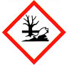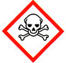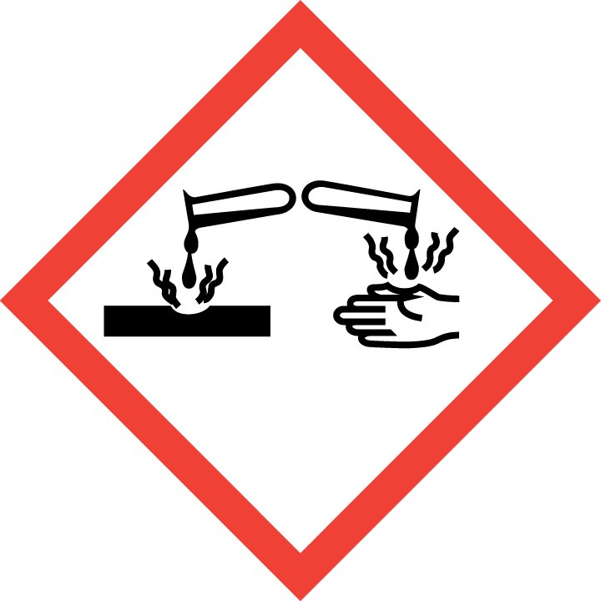

警示词：危险

危险性说明：

H251自燃；可能燃烧。

H311皮肤接触会中毒

H314造成严重皮肤灼伤和眼损伤。

H318造成严重眼损伤。

H400对水生生物毒性极大。

防范说明：

* 预防措施：

—— P264 作业后彻底清洗。

—— P270 使用本产品时不要进食、饮 水或吸烟。

—— P280 戴防护手套/穿防护服/戴防 护眼罩/戴防护面具。

—— P260 不要吸入粉尘/烟/气体/烟雾/蒸气/喷雾。

—— P273 避免释放到环境中。

* 事故响应：

—— P301+P312 如误吞咽： 如感觉不适，呼叫解毒中心/ 医生

—— P330 漱口。

—— P302+P352 如皮肤沾染： 用水充分清洗。

—— P312 如感觉不适，呼叫解毒中心/医生

—— P361+P364 立即脱掉所有沾染的衣服， 清洗后方可重新使用

—— P301+P330+P331 如误吞咽： 漱口。不要诱导呕吐。

—— P303+P361+P353 如皮肤(或头发)沾染： 立即脱掉所有沾染的衣服。用 水清洗皮肤/淋浴。

—— P363 沾染的衣服清洗后方可重新使 用。

—— P304+P340 如误吸入： 将人转移到空气新鲜处，保持 呼吸舒适体位。

—— P310 立即呼叫解毒中心/医生

—— P305+P351+P338 如进入眼睛： 用水小心冲洗几分钟。如戴隐 形眼镜并可方便地取出，取出 隐形眼镜。继续冲洗。

—— P391 收集溢出物。

* 安全储存：

—— P405存放处须加锁。

* 废弃处置：

—— P501将内容物/ 容器处理到得到批准的废物处理厂。

**物理和化学危险：**无资料

**健康危害：**吞咽有害。皮肤接触会中毒。造成严重皮肤灼伤和眼损伤。

**环境危害：**对水生生物毒性极大。

## 成分/组成信息

物质 □混合物

|  |  |  |
| --- | --- | --- |
| **组分** | **浓度或浓度范围（质量分数,%）** | **CAS No.** |
| Sodium sulfide | 100 % | 1313-82-2 |

## 急救措施

**急 救：**

皮肤接触：脱去污染的衣着，用肥皂和大量的水冲洗皮肤。如有不适感，就医。

眼睛接触：分开眼睑，用流动清水或生理盐水冲洗。立即就医。

吸 入：如果吸入,请将患者移到新鲜空气处。如呼吸停止,进行人工呼吸。请教医生。

食 入：用水漱口，给饮牛奶或蛋清。就医。

**对保护施救者的忠告：**将患者转移到安全的场所。咨询医生。出示此化学品安全技术说明书给到现场的医生看。

**对医生的特别提示：**无资料

## 消防措施

**危险特性：**无水物为自燃物品，其粉尘易在空气中自燃。遇酸分解,放出剧毒的易燃气体。粉体与空气可形成爆炸性混合物。其水溶液有腐蚀性和强烈的刺激性。100℃时开始蒸发，蒸气可侵蚀玻璃

**有害燃烧产物：**硫化氢、氧化硫。

**灭火剂及灭火方法：**用水雾、干粉、泡沫或二氧化碳灭火剂灭火。避免使用直流水灭火，直流水可能导致可燃性液体的飞溅，使火势扩散。

**源于此物质或混合物的特别的危害：**

碳氧化物, 氮氧化物, 硫氧化物

**灭火注意事项及防护措施**：

消防人员须佩戴携气式呼吸器，穿全身消防服，在上风向灭火。尽可能将容器从火场移至空旷处。处在火场中的容器若已变色或从安全泄压装置中发出声音，必须马上撤离。隔离事故现场，禁止无关人员进入。收容和处理消防水，防止污染环境。

## 泄漏应急处理

**作业人员防护措施、防护装备和应急处置程序：**

建议应急处理人员戴携气式呼吸器，穿防静电服，戴橡胶耐油手套。

禁止接触或跨越泄漏物。

作业时使用的所有设备应接地。

尽可能切断泄漏源。

消除所有点火源。

根据液体流动、蒸汽或粉尘扩散的影响区域划定警戒区，无关人员从侧风、上风向撤离至安全区。

**环境保护措施：**如能确保安全，可采取措施防止进一步的泄漏或溢出。 不要让产品进入下水道。 一定要避免排放到周围环境中。

**泄漏化学品的收容、清除方法及所使用的处置材料：**

小量泄漏：避免扬尘，用洁净的铲子收集于干燥、洁净、有盖的容器中。也可以用大量水冲洗，洗水稀释后放入废水系统。

大量泄漏：构筑围堤或挖坑收容。封闭排水管道。用泡沫覆盖，抑制蒸发。用防爆泵转移至槽车或专用收集器内，回收或运至废物处理场所处置。

## 操作处置与储存

**操作注意事项：**

密闭操作。操作人员必须经过专门培训，严格遵守操作规程。建议操作人员佩戴自吸过滤式防尘口罩，戴化学安全防护眼镜，穿橡胶耐酸碱服，戴橡胶耐酸碱手套。远离火种、热源，工作场所严禁吸烟。使用防爆型的通风系统和设备。避免产生粉尘。避免与氧化剂、酸类接触。搬运时要轻装轻卸，防止包装及容器损坏。配备相应品种和数量的消防器材及泄漏应急处理设备。倒空的容器可能残留有害物。

**储存注意事项：**

储存于阴凉、通风的库房。远离火种、热源。库内湿度最好不大于85％。包装密封。应与氧化剂、酸类分开存放，切忌混储。不宜久存，以免变质。配备相应品种和数量的消防器材。储区应备有合适的材料收容泄漏物。

## 接触控制/个体防护

**职业接触限值：**

|  |  |  |  |  |
| --- | --- | --- | --- | --- |
| 组分名称 | 标准来源 | 类型 | 标准值 | 备注 |
| sodium sulfide | GBZ 2.1-2007 | MAC | - | 未规定 |
| PC-TWA | - |
| PC-STEL | - |

**生物限制：**无资料

**监测方法：**

GBZ/T 160.1~GBZ/T 160.81-2004 工作场所空气有毒物质测定（系列标准），EN 14042工作场所空气用于评估暴漏于化学或生物试剂的程序指南。

**工程控制：**

密闭操作。提供安全淋浴和洗眼设备。

**个人防护装备：**

呼吸系统防护：可能接触其粉尘时，必须佩戴自吸过滤式防尘口罩。必要时，佩戴空气呼吸器。

手防护：戴橡胶耐酸碱手套。

眼睛防护：戴化学安全防护眼镜。

皮肤和身体防护：穿橡胶耐酸碱服。

## 理化特性

|  |  |
| --- | --- |
| **外观与性状：**无色或米黄色颗粒结晶，工业品为红褐色或砖红色块状 | |
| **pH：**12 | **临界温度(℃)：**无资料 |
| **熔点(℃)：**1180℃ | **临界压力(MPa)：**无资料 |
| **沸点、初沸点和沸程(℃)：**186.8（760mmHg） | **自燃温度：**无资料 |
| **闪点(℃)：**无资料 | **分解温度：**无资料 |
| **爆炸上限%(V/V)：**无资料 | **燃烧热(kJ/mol)：**无资料 |
| **爆炸下限%(V/V)：**无资料 | **蒸发速率：**无资料 |
| **饱和蒸气压(kPa)：**无资料 | **黏度：**无资料 |
| **相对密度(水=1)：**1.86 | **气味阈值（mg/m³）：**无资料 |
| **相对蒸气密度(空气=1)：**无资料 | **辛醇/水分配系数的对数值：**无资料 |
| **溶解性：**易溶于水，不溶于乙醚，微溶于乙醇 |  |

## 稳定性和反应活性

**稳定性：**无资料。

**危险反应：**无资料

**避免接触的条件：**无资料。

**禁配物：**酸类、强氧化剂

**危险的分解产物：**无资料

## 毒理学资料

**急性毒性：**无资料

**皮肤刺激或腐蚀 ：**无资料

**眼睛刺激或腐蚀 ：**无资料

**呼吸道或皮肤过敏 ：**无资料

**生殖细胞突变性 ：**无资料

**致癌性：**无资料

**生殖毒性：**无资料

**特异性靶器官系统毒性（一次接触）：**无资料

**特异性靶器官系统毒性（反复接触）：**无资料

**吸入危险：**无资料

**潜在的健康影响：**无资料

## 生态学资料

**生态毒性：**无资料

**持久性和降解性：**无资料。

**生物富集或生物积累性：**无资料

**土壤中的迁移性：**无资料

**其它有害作用：**该物质对环境有危害，对哺乳动物应给予特别注意。

## 废弃处置

**废弃化学品：**

尽可能回收利用。

如果不能回收利用，采用焚烧方法进行处置。

不得采用排放到下水道的方式废弃处置本品。

**污染包装物：**

将容器返还生产商或按照国家和地方法规处置。

**废弃注意事项：**

废弃处置前应参阅国家和地方有关法规。

处置人员的安全防护措施参见第8部分。

## 运输信息

**联合国危险货物编号（UN号）：**1385

**联合国运输名称 ：**sodium sulfide

**联合国危险性分类：**4.2

**包装类别：**II

**包装标识：**无资料

**包装方法：**按照生产商推荐的方法进行包装，例如：开口钢桶。安瓿瓶外普通木箱。螺纹口玻璃瓶、铁盖压口玻璃瓶、塑料瓶或金属桶（罐）外普通木箱等。

**海洋污染物（是/否）：**否

**运输注意事项：**

运输车辆应配备相应品种和数量的消防器材及泄漏应急处理设备。

严禁与氧化剂、食用化学品等混装混运。

装运该物品的车辆排气管必须配备阻火装置。

使用槽（罐）车运输时应有接地链，槽内可设孔隔板以减少震荡产生静电。

禁止使用易产生火花的机械设备和工具装卸。

夏季最好早晚运输。

运输途中应防止暴晒、雨淋、高温。

中途停留时应远离火种、热源、高温区。

公路运输时要按规定路线行驶，勿在居民区和人口稠密区停留。

铁路运输时要禁止溜放。

严禁用木船、水泥船散装运输。

运输工具上应根据相关运输要求张贴危险标志、公告。

## 法规信息

下列法律、法规、规章和标准，对该化学品的管理作相应的规定：

**组分：sodium sulfide CAS：1313-82-2**

**中华人民共和国职业病防治法：**

职业病危险因素分类目录（2015）：未列入

**危险化学品安全管理条例：**

危险品化学品目录（2015）：列入

易制爆危险化学品目录：未列入

**重点监管的危险化学品名录：**

首批和第二批重点监管的危险化学品目录：未列入

**危险化学品环境管理登记办法（试行）：**

重点环境管理危险化学品目录：未列入

**麻醉药品和精神药品管理条例：**

麻醉药品品种目录：未列入

精神药品品种目录：未列入

**新化学物质环境管理办法：**

中国现有化学物质名录（2013）：列入

## 其他信息

**参考文献：**无资料

**缩略词说明：**

CAS—化学文摘号

MAC—最高容许浓度

PC-STEL—短时间接触容许浓度

PC-TWA—时间加权平均值

LD50—50%致死剂量

UN—联合国

**免责声明：**

由于编制者的知识缺陷和局限性，本说明书仅对受过专业训练的该产品使用者提供参考，

使用者需自行鉴别，对该说明书的适用性作出独立判断。对于因本说明书的使用而导致的任何伤害，本说明书的编写者将不承担任何责任。